臺灣高雄戒治所 愛滋病防治活動照片
活動名稱：新收少年愛滋衛教宣導
日 期：99年03月02日10：20～11：05
地 點： 孝舍
對 象：新收少年12名
愛滋衛教照片
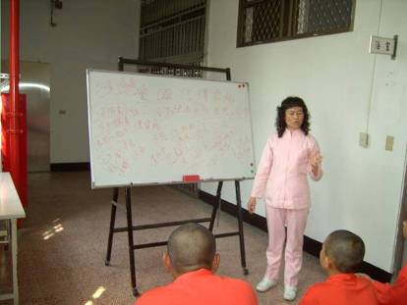
愛滋衛教照片
